แนวทางการใช้สื่อเพื่อให้ข้อคิดและธรรมะในกิจกรรมชั่วโมงสุขจริงหนอ

| **สัปดาห์ที่** | **หัวข้อธรรม** | **สื่อที่ใช้** | **ข้อคิดที่ควรได้** |
| --- | --- | --- | --- |
| 1 | เปิดโครงการ, ภาพรวมของโครงการ | [1) ศีล๕อย่างแรงส์ (5นาที)](https://www.youtube.com/watch?v=iJywtlXlGzA)  [2) น้ำกับการสวดมนต์(5นาที)](https://youtu.be/tru4PyM0bEA)  [3) เพลงบ้านสะอาด (3น.)](https://youtu.be/Jo4OM_IYBjA)  [4) การจับดีและการกล่าววาจาดี (2.30น.)](https://youtu.be/NxlWI_LTrJs) | 1) ศีล ๕ รักษาไม่ยาก แต่ให้ผลมาก 2) งานวิจัยชี้ให้เห็นชัด ๆ แล้วว่าการสวดมนต์ ทำให้สุขภาพดี มีน้ำมีนวล 3) ความสะอาด เป็นพื้นฐานให้ครอบครัวน่าอยู่ 4) การคิดดีให้เป็น การพูดดี ทำให้สามารถแก้ปัญหาด้วยวิธีสันติ |
| 2 | รักษาศีล ๕ | [1) เด็กสอนศีลข้อ 3](https://youtu.be/4yf3rcDzEjY)  [2) สำรวจตัวเอง](https://youtu.be/95vM46b3u_k)  [3) การ์ตูนองค์แห่งศีลข้อ 1](https://youtu.be/bmevmXn1QDs)  [4) การ์ตูนองค์แห่งศีลข้อ 2](https://youtu.be/C1ov9ynBkAI)  [5) การ์ตูนองค์แห่งศีลข้อ 3](https://youtu.be/ebHzuPLhiF4) | 1) ศีลข้อ 3 ความไม่ชู้ พึงพอใจในคู่ครองของตัวเอง จะทำให้ชีวิตไม่วุ่นวาย 2) ถ้าชีวิตเกิดปัญหาขึ้น ก็ต้องพิจารณาตนเองด้วยว่าเราเป็นต้นเหตุหรือเปล่า 3)-5) องค์แห่งศีล คือองค์ประกอบที่ใช้พิจารณาว่าศีลขาดหรือไม่ |
| 3 | สวดมนต์ สมาธิ | [1) ไมเคิลหว่อง (6น.)](https://youtu.be/XFJxEzpNUkI) หรือ [2) โน้ตกับสมาธิ](https://youtu.be/bScCrMOfzdU)  [3) นาทีแห่งพระรัตนตรัย สายัญห์ สัญญา (2.5น.)](https://youtu.be/JmeDrj112a4) | 1) ดาราหรือนักแสดงเขาก็ใช้สมาธิเพื่อช่วยในหน้าที่การงานและมีความสุขจากภายใน 2) การระลึกถึงพระรัตนตรัยและฝึกสมาธิเป็นสิ่งสำคัญที่สุดในชีวิต |
| 4 | สะอาด เป็นระเบียบ | [1) ญี่ปุ่น การสร้างระเบียบวินัย ตอน 1](https://youtu.be/xJGvi1TvX48)  [2) กุมารทอง](https://youtu.be/I2vgVjpwy7I)  [3) การ์ตูนห้าห้องชีวิต](https://youtu.be/wjGhLxLitf4) | 1) นิสัยพื้นฐานของการรักความสะอาด เป็นระเบียบทำให้ชีวิตเจริญ 2) , 3) ครอบครัวอบอุ่น สังคมสงบสุข โดยเริ่มต้นที่ห้าห้องชีวิตที่จะเป็นสถานที่ฝึกนิสัย |
| 5 | คิดดี..จับดีคนรอบข้าง | [1) เมื่อแม่สามีชอบพูดถากถาง](https://youtu.be/_OSPDHH_gP8)  [2) ช่างหัวมัน](https://youtu.be/RCc2lsi5I_A)  [3) คิดดี พูดดีเป็นอย่างไร](https://youtu.be/s1mpB3ohrJI) | 1) การจับดีให้เป็นและการฝึกสมาธิสามารถช่วยแก้ปัญหาในครอบครัวได้ 2) มีปัญหาอะไรก็ต้องหมั่นฝึกคิดหาโอกาสจากปัญหาที่เกิดขึ้น 3) อย่างไรจึงจะเรียกว่าคิดดี พูดดี |
| 6 | พูดดี..พูดจาไพเราะ | [1) วจีกรรม พูดจาหยาบคาย](https://youtu.be/pFs9xgKQP8A)  [2) คำพูดที่พูดกับพ่อแม่แล้วเป็นบาป](https://youtu.be/REOZgXjPuTY)  3) โทษของการไม่รู้จักยอมให้ภัยกัน | 1) วจีกรรมทำได้ง่ายมาก เราต้องฝึกนิสัยพูดจาไพเราะให้ติดเป็นนิสัยข้ามชาติไปเลย 2) คำพูดหรือการแสดงท่าทางอะไรก็ตามที่ทำให้พ่อแม่เสียใจล้วนเป็นบาป 3) ถ้าไม่รู้จักขอโทษ ขออภัยกัน เรื่องเล็กก็กลายเป็นเรื่องใหญ่ได้ |
| 7 | ทำดี..บำเพ็ญประโยชน์ /ออมบุญ | [1) พุทธสามัคคี คนพาลไม่สรรเสริญการทำทาน](https://youtu.be/RrsnUdzBVXQ)  [2) ทำอย่างไรแก้วิบากกรรมเก่า](https://youtu.be/KPSx6QLwUjw)  [3) ไม่ทำทาน (ขำ ๆ)](https://youtu.be/ZzygTYR-zII)  [4) ทานสร้างสังคม](https://youtu.be/zBJf6FXxJWQ) | 1) การทำทานช่วยสร้างสรรสังคมให้น่าอยู่ การสร้างวัด การรณรงค์ให้คนมาเข้าวัดฟังธรรม แก้ปัญหาสังคมที่ต้นเหตุ 2) จะแก้วิบากกรรมเก่าได้ต้องทำตามหลักพระพุทธเจ้า คือหมั่นทำทาน รักษาศีล เจริญภาวนาให้มาก ๆ 3) ไม่ทำทานมา บางเรื่องง่าย ๆ ยังคิดไม่ออกเลย 4) ถ้าเรารู้จักแบ่งปันกัน ทุกคนจะได้รับสิ่งที่ดีกว่าเดิม |
| 8 | พลังหมู่ | [1) Japanese Precision walking (5น.)](https://youtu.be/y8Tj_GXxGzc)  [2) พลังสามัคคี ขำๆ](https://youtu.be/yTka9xst_9o)  [3) พลังเล็ก ๆ ที่ยิ่งใหญ่ (2.30น.)](https://youtu.be/Po32Pc0I2us) | 1) หมู่คณะที่จัดระบบระเบียบได้ จะก่อให้เกิดภาพที่งามตา น่าศรัทธา 2) สื่อน่ารัก ๆ ที่แสดงถึงว่าถ้ามีความสามัคคีก็ป้องกันภัยได้ 3) พลังเล็ก ๆ ถ้าตั้งใจทำจริง ผนึกกำลังรวมกันก็แก้ปัญหาสังคมได้ |
| 9-11 | รักษาศีล ๕ | [1) การ์ตูนองค์แห่งศีล ข้อ 4](https://youtu.be/yospQh0Nfk8)  [2) การ์ตูนองค์แห่งศีล ข้อ 5](https://youtu.be/-BvuMpeBXr8)  [3) วิบากกรรมการผิดศีลข้อ 1](https://youtu.be/3QDP2yHQW3k)  [4) วิบากกรรมการผิดศีลข้อ 2](https://youtu.be/wiFtFOfSiR8)  [5) วิบากกรรมการผิดศีลข้อ 3](https://youtu.be/y6K_wrhuFZA)  [6) วิบากกรรมการผิดศีลข้อ 4](https://youtu.be/pRcELmW1v0I)  [7) วิบากกรรมการผิดศีลข้อ 5](https://youtu.be/nN9ye-sxWJI)  [8) นายห้ามดื่มนะ](https://youtu.be/g5M5Nu93k3Y)  [9) ผลกรรมฆ่าวัว กรณีศึกษา](https://youtu.be/0YgELoB0tEo)  [10) โทษของสุรา เมากันทั้งป่า](https://youtu.be/m_sfj6HvE9s) | 1) และ 2) องค์แห่งศีล คือองค์ประกอบที่ใช้พิจารณาว่าศีลขาดหรือไม่ ต่อในข้อ ๔ และ ๕ 3) - 7) กรรมที่เกิดจากการผิดศีลหรือไม่รักษาศีล น่ากลัวมาก เกิดใหม่ในชาติต่อไปชีวิตก็ตกอับ 8) สื่อน่ารัก ๆ แม้แต่สุนัขยังรู้ว่าดื่มเหล้าไม่ดี 9) กรรมจากผิดศีลปาณาฑิบาตรอย่างรุนแรง ส่งผลทันตาเห็นในชาตินี้ 10) น้ำเมาเข้าปาก สติขาด เรื่องง่าย ๆ เดินให้ตรง ยังทำไม่ได้เลย |
| 12 | สวดมนต์ สมาธิ | [1) ค้นพบสูตรกล้วยทอดจากสมาธิ](https://youtu.be/Qb__ufJuQPM)  [2) สวดมนต์เป็นยาทาภาวนาเป็นยากิน](https://youtu.be/oZDbXlL84UU)  [3) สวดมนต์บ่อยแต่ใจไม่นิ่ง](https://youtu.be/Sli6mL00R8g) | 1) ทุกชีวิตมีโอกาสเจอวิกฤต แต่ใครที่สั่งสมบุญมาดี ฝึกสมาธิเจริญภาวนาอยู่เป็นประจำ จะสามารถพลิกวิกฤตให้เป็นโอกาสได้ 2) , 3) สวดมนต์ เจริญภาวนา เป็นสิ่งจำเป็นของชีวิต ต้องใจเย็นฝึกฝนไปเรื่อย ๆ อย่างสม่ำเสมอ แล้วจะดีเอง |
| 13 | สะอาด เป็นระเบียบ | [1) ญี่ปุ่น ปลูกฝังนิสัยสะอาดเป็นระเบียบ ตอน 2](https://youtu.be/J98Cj6vbvpQ)  [2) แนะนำวิธีพับกล่องนมปานะ](https://youtu.be/a2N3xwcCpbQ)  [3) จิตอาสาพาห้องน้ำสะอาด](https://youtu.be/Vd-y4pvEttM)  [4) ปัดกวาดเช็ดถู](https://youtu.be/FxO-hoIgFSM) | 1) การฝึกนิสัยรักความสะอาด ความเป็นระเบียบควรปลูกฝังตั้งแต่เด็ก ๆ โดยมีผู้ใหญ่คอยชี้แนะ และเป็นแบบอย่างให้ 2) ตัวอย่างเล็ก ๆ ของนิสัยรักความเป็นระเบียบทำอะไรคำนึงถึงส่วนรวม 3) ฝึกเด็ก ๆ ให้รู้จักบำเพ็ญประโยชน์และทำงานเป็นทีม ด้วยกิจกรรมง่าย ๆ 4) ฝึกคนให้ทำอะไรต้องรู้หลักของเรื่องนั้น จะได้ทำงานสำเร็จ ได้ผลดีจริง |
| 14 | คิดดี..จับดีคนรอบข้าง | [1) ความกตัญญูทำให้เกิดปัญญา](https://youtu.be/JPebsZKjonA)  [2) แม่..ผู้มีแต่ให้](https://youtu.be/2GiNpsB3qiY)  [3) ขี้งอน ขี้น้อยใจ ทำไงดี](https://youtu.be/j9s-I-Bk-LE) | 1) ความกตัญญูทำให้เราเป็นคนมีปัญญา เพราะคนที่นึกถึงบุญคุณของผู้อื่นได้ ย่อมตรองเรื่องต่าง ๆ ได้ดี 2) แม่ บุคคลที่มอบอะไรดี ๆ ต่าง ๆ ให้เรามากมาย เราต้องพยายามคิดหาทางแทนคุณท่าน 3) นิสัยขี้งอน ขี้น้อยใจแก้ไขได้ด้วยการหมั่นนึกถึงผลเสียที่ตามมา แล้วหมั่นฝึกสมาธิ เพื่อแก้ไขใจตัวเอง |
| 15 | พูดดี..พูดจาไพเราะ | [1) วจีกรรม_ผู้หญิงสามหน้า](https://youtu.be/P-ZUGCYQTPY)  [2) ความโกรธ](https://youtu.be/9bFQUzDcvlU)  [3) กรรมหนัก บริภาษด่าว่าพระ](https://youtu.be/FM4in1_j5EU)  [4) โรคปากแหว่งเพดานโหว่](https://youtu.be/mOOaOkkXUOM) | 1) นิสัยเอาแต่ใจตัวเอง ไปอยู่ที่ไหนก็มีปัญหากระทบกระทั่ง แล้วก็ก่อวจีกรรม สุดท้ายก็ต้องมารับผลแห่งกรรม ซึ่งไม่คุ้มกันเลย 2) มักโกรธ ชอบใช้อารมณ์ ทำอะไรก็จะไม่สำเร็จ 3) บริภาษพระ เป็นกรรมหนัก อย่าเสี่ยงเลย เหมือนเล่นกับไฟ 4) ผลกรรมในปัจจุบันก็เกิดจากการกระทำในอดีต หลายเรื่องยากที่จะแก้ไข สิ่งที่เราทำในปัจจุบัน ก็ส่งผลต่ออนาคตของเรา เลือกคิด พูด และทำแต่สิ่งดี ดีกว่า |
| 16 | ทำดี..บำเพ็ญประโยชน์ /ออมบุญ | [1) ขาดทาน อดอยากประเทศเคนย่า](https://youtu.be/mVjKSgf1FAU)  [2) การถวายทานอันประณีต](https://youtu.be/W0YxZ3NuovQ)  [3) ทำอย่างไรบุญจึงจะส่งผลเร็ว](https://youtu.be/3WyiIgxZv-Y) | 1) ไม่ทำทานมาในอดีต ภพชาตินี้อดอยาก ไม่มีโอกาสแม้กระทั่งจะใช้หนึ่งสมองสองมือ 2) การถวายทานประณีต จะทำให้เมื่อถึงเวลาบุญส่งผลก็จะได้สิ่งที่ดีจริง ๆ 3) อยากให้บุญส่งผลเร็วก็ทำให้ถูกหลักวิชชา |

[สื่อวิทยากรเพิ่มเติมอื่นๆ แยกเป็นหมวด](http://www.sila5.com/home/media/index)

**โครงการหมู่บ้านรักษาศีล ๕**

ขั้นตอนดำเนินงาน

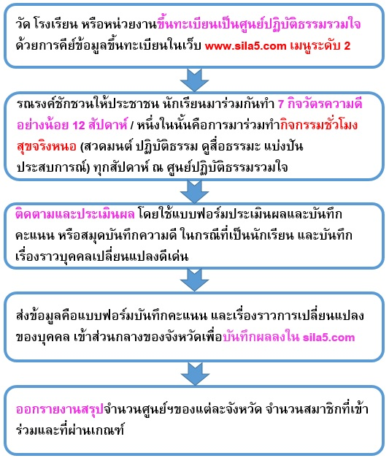

## ตัวอย่างกิจกรรม 1 ชั่วโมงสุขจริงหนอ

หลังจากที่น้องๆ ร.ร.สาธิตมหาวิทยาลัยราชภัฏเทพสตรี สาขาวัดพระพุทธบาท จ.สระบุรี ได้เข้าร่วมอบรมค่ายคุณธรรม "โรงเรียนรักษาศีล๕ ครอบครัวอบอุ่น" แล้วเกิดความประทับใจมากๆ อยากทำความดีมากขึ้น คณะครูและนักเรียนจึงเล็งเห็นประโยชน์จากทางโครงการฯ จึงได้นำกิจกรรมชั่วโมงสุขจริงหนอมาเป็นกิจกรรมที่สำคัญของคาบการเรียน ซึ่งจัดทุกวันพฤหัสบดี เวลา15.30-16.30น. โดยคณะครูและนักเรียนรวมตัวกันทำความดีพร้อมกัน ชั้นม.1- ม.6 กว่า 400 คน เรียกว่า "ทำความดีแบบยกโรงเรียน" และน้องๆได้ออกมาแบ่งปันประสบการณ์ความดี ด้วยความเบิกบาน กันทุกชั้นว่า หลังจากเข้าร่วมโครงการโรงเรียนรักษาศีล๕ แล้ว มีความเปลี่ยนแปลงที่ดีอย่างไรบ้าง

## ตัวอย่างกิจกรรม 2 สมุดบันทึกความดี

บันทึกความดีที่น่าประทับใจจากน้องๆ นักเรียน ร.ร.สาธิตม.ราชภัฎเทพสตรี สาขาวัดพระพุทธบาท จ.สระบุรี

หลังจากที่น้องๆนักเรียนได้เข้าร่วมโครงการโรงเรียนรักษาศีล๕ ครอบครัวอบอุ่น มาสักระยะหนึ่ง น้องๆ เริ่มนำ 7 กิจวัตรความดีไปปฎิบัติ แล้วมีผลการเปลี่ยนแปลง เช่น เริ่มจับดีคนรอบข้างมากขึ้น นั่งสมาธิแล้วใจเย็นขึ้น พูดจาไพเราะมากขึ้น เป็นต้น

ตัวอย่างกิจกรรม 3 ค่ายคุณธรรม

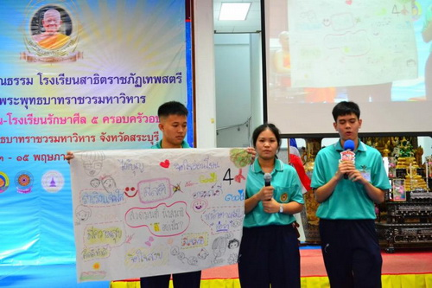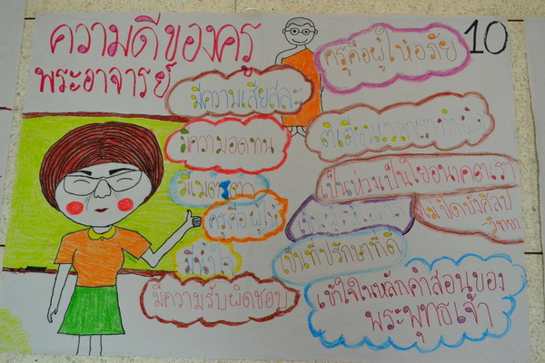

จัดอบรมค่ายคุณธรรม " โรงเรียนรักษาศีล๕ " รร.สาธิตราชภัฏเทพสตรี จ.สระบุรี 3 วัน 2 คืน

กิจกรรมในค่ายประกอบด้วย วันแรก กิจกรรมสันทนาการ, วิทยากรให้ความรู้เรื่อง 7 กิจวัตรความดีเปลี่ยนชีวิตได้อย่างไร จากนั้นน้องๆ ช่วยกันระดมความคิดว่า 7 กิจวัตรความดีแต่ละข้อ ทำแล้วได้ประโยชน์อย่างไรบ้าง, พระอาจารย์เทศน์เรื่องศีล 5

วันที่ 2 ของการอบรม น้อง ๆ ได้ร่วมกันแสดงละคร เพื่อให้เกิดความเข้าใจมากขึ้นในการจัดกิจกรรมชม.สุขจริงหนอ และระดมความคิดเรื่องการจับดีคุณพ่อ-คุณแม่, คุณครู และ เพื่อนๆ เติมบุญ ฝึกสมาธิ และฟังธรรมเรื่อง "กฎแห่งกรรม", พระคุณพ่อ-แม่

วันสุดท้ายของการอบรม พระอาจารย์เรื่องพระคุณของคุณครู และมีการทำพิธีขอขมาคุณครู สร้างความประทับใจทั้งคุณครูและนักเรียน